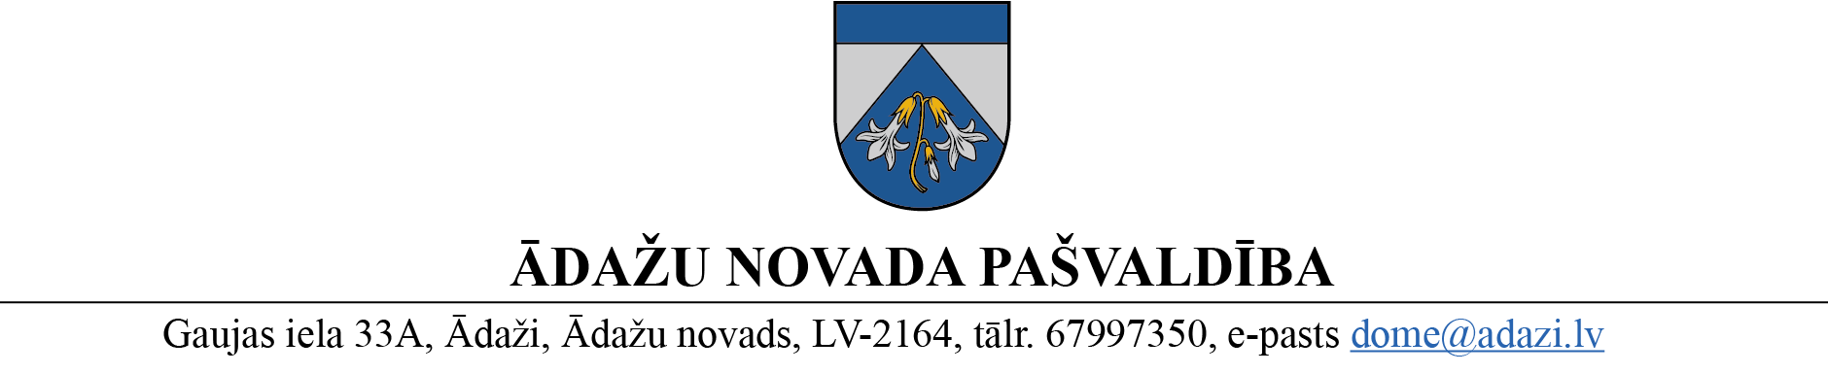
PROJEKTS
Vēlamais izskatīšanas laiks: FK 18.01.2023.
Domē 25.01.2023.
Sagatavotājs un ziņotājs: Juris Krūze

LĒMUMS
Ādažos, Ādažu novadā

2023. gada 25. janvārī Nr. ____

Par projekta “Ādažu vidusskolas apkures sistēmas pāreja uz atjaunojamiem energoresursiem” pārtraukšanu

Ādažu novada pašvaldības dome 2022. gada 13. maijā pieņēma lēmumu Nr. 229 “Par projektu “Ādažu vidusskolas apkures sistēmas pārejai uz atjaunojamiem energoresursiem””, uzdodot SIA "ĀDAŽU NAMSAIMNIEKS" (turpmāk – Sabiedrība) sagatavot tehniski ekonomisko pamatojumu un projekta pieteikumu dalībai Centrālās finanšu un līgumu aģentūras (turpmāk - CFLA) izsludinātajā atklātajā projektu iesniegumu atlasē 4.3.1.specifiskā atbalsta mērķa "Veicināt energoefektivitāti un vietējo AER izmantošanu centralizētajā siltumapgādē" trešās projektu iesniegumu atlases kārtas ietvaros saskaņā ar Ministru kabineta 2017. gada 22. augusta noteikumiem Nr. 495 "Darbības programmas "Izaugsme un nodarbinātība" 4.3.1. specifiskā atbalsta mērķa "Veicināt energoefektivitāti un vietējo AER izmantošanu centralizētajā siltumapgādē" trešās projektu iesniegumu atlases kārtas īstenošanas noteikumi".
Lēmumā, cita starpā, dome piekrita projekta atbalstīšanas gadījumā noslēgt ar Sabiedrību apbūves tiesību līgumu uz 11 gadiem un nostiprināt zemesgrāmatā apbūves tiesības par projekta saistību izpildei nepieciešamās pašvaldībai piederošās zemes vienības daļas apbūvi šķeldas katlu mājas būvniecībai (īpašuma kadastra numurs 8044 008 0192, Gaujas iela 30, Ādaži).
Sabiedrība 2022. gada 16. maijā iesniedza pieteikumu CFLA izsludinātajā projektu konkursā “4.3.1. Veicināt energoefektivitāti un vietējo AER izmantošanu centralizētajā siltumapgādē, 3. kārta”.
Sabiedrības tīmekļvietnē un Iepirkumu uzraudzības biroja Publikāciju vadības sistēmā 2022. gada 4. augustā tika izsludināta Iepirkuma procedūra “Siltuma avota efektivitātes paaugstināšana (projektēšana, autoruzraudzība, būvdarbi) biomasas katlumājas ar kopējo uzstādīto jaudu 0,9 MW izveidei Gundegu ielā 11, Ādažos”, nosakot iesniegšanas termiņu 2022. gada 8. septembris. Termiņā tika saņemti trīs piedāvājumi un Sabiedrības iepirkumu komisija nolēma atzīt par uzvarējušu saimnieciski izdevīgāko pakalpojuma sniedzēja piedāvājumu, ko iesniedza SIA “EcoHeat Technologies” (turpmāk – būvnieks). Piedāvājuma cena 888 875,00 EUR, bez PVN.
CFLA 2022. gada 30. novembrī veica pārbaudi projekta Nr.4.3.1.0/22/A/008 “Fosilā kurināmā aizstāšana Ādažos” īstenošanas vietā, pēc kura tika saņemts negatīvs pārbaudes rezultāts, ko Sabiedrība 2022. gada 20. decembrī apstrīdēja CFLA, lai pārskatītu tās lēmumu.
Saskaņā ar Sabiedrības rīcībā esošo informāciju, no 75 projektu pieteikumiem līdz 2023. gada 12. janvārim CFLA bija noslēgusi 29 līgumus par projektu īstenošanu.
Ņemot vērā, ka atbilstoši šī projekta realizācijas nosacījumiem tā izpilde jāpabeidz līdz 2023. gada 31. decembrim, un projekta līdzfinansējuma saņemšanas iespēja ir zema, kā arī būvnieks ir informējis Sabiedrību, ka ņemot vērā ilgo projekta iesnieguma izskatīšanu, pastāv vairāki riski nepabeigt projektu sākotnējos garantētajos izpildes termiņos, kopumā pašvaldībai viss iepriekš norādītais paaugstina risku uzņemties nozīmīgas un šobrīd neparedzamas neattiecināmās izmaksas.
Pamatojoties uz Publiskas personas finanšu izšķērdēšanas finanšu līdzekļu un mantas izšķērdēšanas novēršanas likuma 2. panta pirmo daļu un 3.pantu, kā arī Finanšu komitejas 18.01.2023. atzinumu, Ādažu novada pašvaldības dome
NOLEMJ:
- Pārtraukt Ādažu novada pašvaldības ieceri dalībai CFLA izsludinātā atklātā projektu iesniegumu atlases 4.3.1.specifiskā atbalsta mērķa "Veicināt energoefektivitāti un vietējo AER izmantošanu centralizētajā siltumapgādē" trešās projektu iesniegumu atlases kārtā un uzdot sabiedrībai ar ierobežotu atbildību "ĀDAŽU NAMSAIMNIEKS" nosūtīt CEFLA attiecīgu paziņojumu par projekta iesnieguma Nr.4.3.1.0/22/A/008 atsaukšanu.
- Atcelt Ādažu novada pašvaldības domes 2022. gada 13. maija lēmumu Nr.229 “Par projektu “Ādažu vidusskolas apkures sistēmas pāreja uz atjaunojamiem energoresursiem””.
- Pašvaldības izpilddirektoram veikt lēmuma izpildes kontroli.

Pašvaldības domes priekšsēdētāja Karīna Miķelsone

Sadale:
ĀN, JIN, FIN, APN, IDR - @

